  - Fögl da lavur

Cumplettar la descripziun

Tscherchar purtrets i’l internet
Ils purtrets i’l internet as poja verer. Plü difficil esa, scha tü tils voust copchar e dovrar. Pels blers temas as chatta fich blers purtrets. Ün pêr sun però tuorbels. Tü stoust dimena tscherchar exact e da maniera detagliada.

Tscherchar purtrets cun Google
Tscherna: Bilder – Tools – Grösse

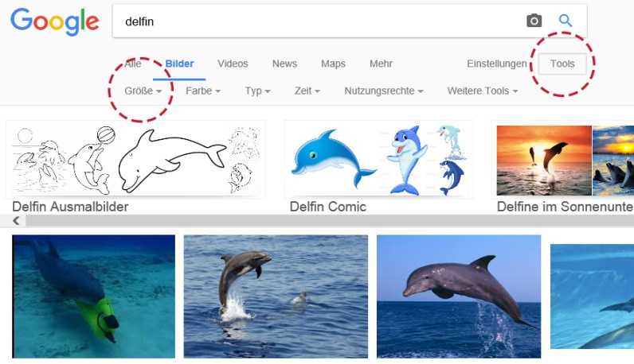

Ils purtrets sun clers, sch'els han ün'ota resoluziun. Clicca perquai ill’opziun da retschercha sün: Gross

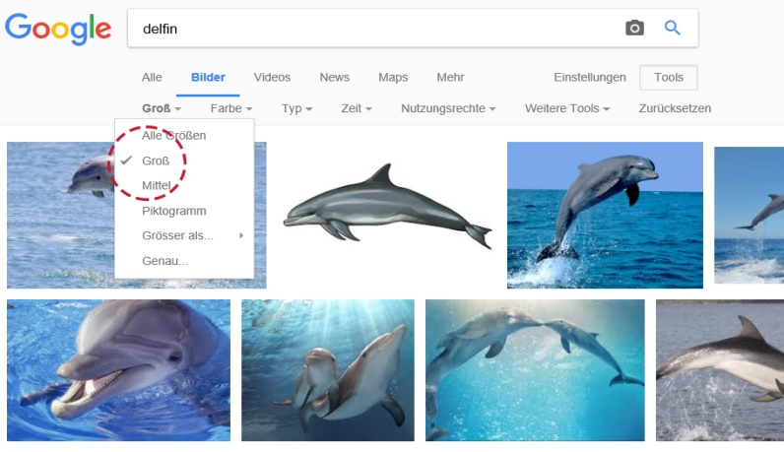
Lezcha
Tschercha purtrets gronds da tia bes-cha preferida.

Infuormaziun: Cur cha tü vast culla mür sur il purtret, vezzast la grondezza dal purtret a l'ur giosom dal purtret.

Dovrar ils purtrets
Scha tü voust, poust dovrar ils purtrets per la descripziun da tia bes-cha preferida. Indicha però adüna la funtana, ingio cha tü hast chattà il purtret.

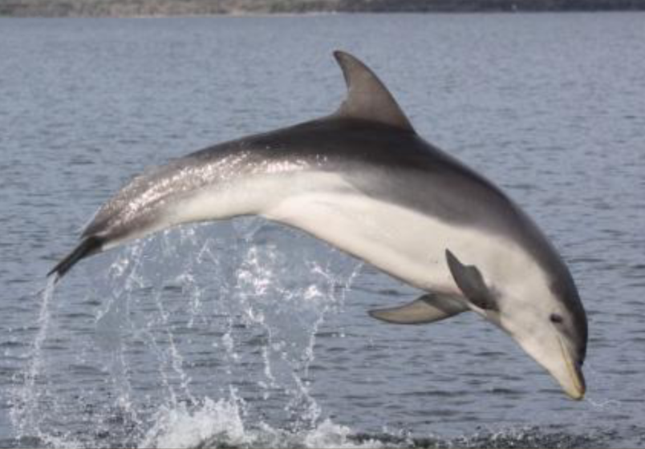

Scha tü voust però dovrar ils purtrets sün teis blog o tia pagina-web, stoust resguardar ils drets d'ütilisaziun. Tscherna l'opziun: «Zur nicht kommerziellen Wiederverwendung und Veränderung gekennzeichnet».

Lezcha
Tschercha purtrets gronds da tia bes-cha preferida chi accumplischan eir ils drets d'ütilisaziun nomnats survart.

Dovrar purtrets da la licenza «Creative Commons»
Purtrets poust tü eir tscherchar in bancas da datas da purtrets specialas. Üna da quellas es «Flickr». Sün quista pagina chargian fotografs/fotografas ed amaturs/amaturas lur fotografias. Ils auturs/auturas decidan svess co cha oters/otras pon dovrar lur fotografias. Quista fuorma da licenza as nomna «Creative Commons». Che cha'ls differents simbols significhan hast fingià imprais. Sco ütilisader/ütilisadra sast dimena exact co e perche cha tü poust dovrar ils purtrets. Purtrets marcats cun «Alle Creative Commons» poust eir dovrar per ün blog o üna pagina-web.

Lezcha
Cumplettescha uossa la descripziun da tia bes-cha preferida cun purtrets. Tschercha purtrets sün www.flickr.com. Indatescha tia bes-cha preferida illa fanestra da tscherchar e tscherna impè da «Beliebige Lizenz» il punct da menü «Alle Creative Commons». Fa stim dal simbol «Creative Commons» ed indicha la funtana o l'autur/autura.

Funtana dals purtrets
Screenshots delfin: www.google.ch, Windows 8.1, Internet Explorer 11, 2017-02-07.
Delfin: https://de.wikipedia.org/wiki/Burranan-Delfin, 2017-02-07.

